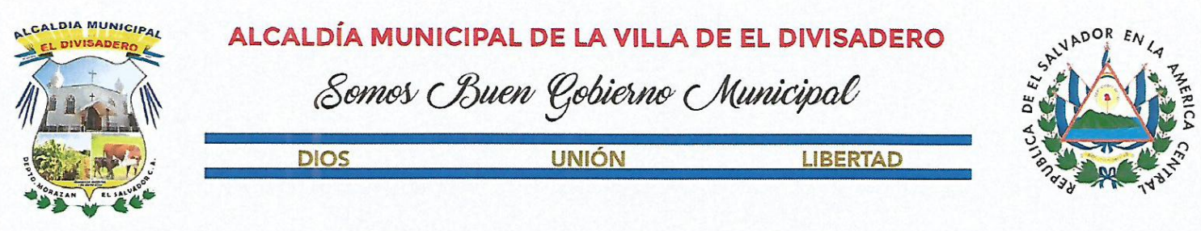

El Divisadero, 08 de Julio de 2021.

Público en general
Presente.

Por este medio, la Alcaldía Municipal de El Divisadero, Departamento de Morazán, a través de la Unidad de Acceso a la Información Pública, declara la inexistencia de índice de información clasificada como reservada, a que se refiere el artículo 50 literal “m” de la Ley de Acceso a la Información Pública.

Y para hacerlo del conocimiento del público en general, se elabora la presente acta.

Elsa Judith Lazo Molina
Oficial de Información

